Guía2. Desarrollo Proyecto APT
Asignatura Capstone

1. Resumen avance Proyecto APT
A continuación, encontrarás distintos campos que deberás completar con la información solicitada.

Resumen de avance proyecto APT | Se ha completado la fase de Diseño del ciclo de vida tradicional, entregando el Documento de Arquitectura de Sistemas (DAS), los modelos relacionales y los diagramas UML. Con estos artefactos aprobados y la arquitectura congelada, se inició secuencialmente la fase de desarrollo. En esta etapa, se configuró el entorno Backend y se comenzó la codificación Frontend en React Native, junto con la estructuración de la base de datos local para dar soporte al modelo Offline-First.
Objetivos | Sin ajustes. Se mantiene el objetivo original de entregar un sistema SaaS multi tenant con capacidad operativa en zonas rurales y tiempos de respuesta óptimos.
Metodología | Se utiliza una metodología de desarrollo tradicional. Este enfoque estructurado exige que las fases de Requisitos y Diseño (Mockups, DAS, UML) estén completadas y aprobadas en su totalidad antes de iniciar la fase de Implementación. Esto asegura que la construcción del sistema multi tenant y offline-first se base en una arquitectura sólida y sin cambios de alcance imprevistos.
Evidencias de avance | Las evidencias corresponden a los entregables físicos de la transición entre la fase de Diseño y la fase de Implementación:  Capturas de los diagramas de base de datos, clases, despliegue y el de componentes.  Diagrama de Base de datos  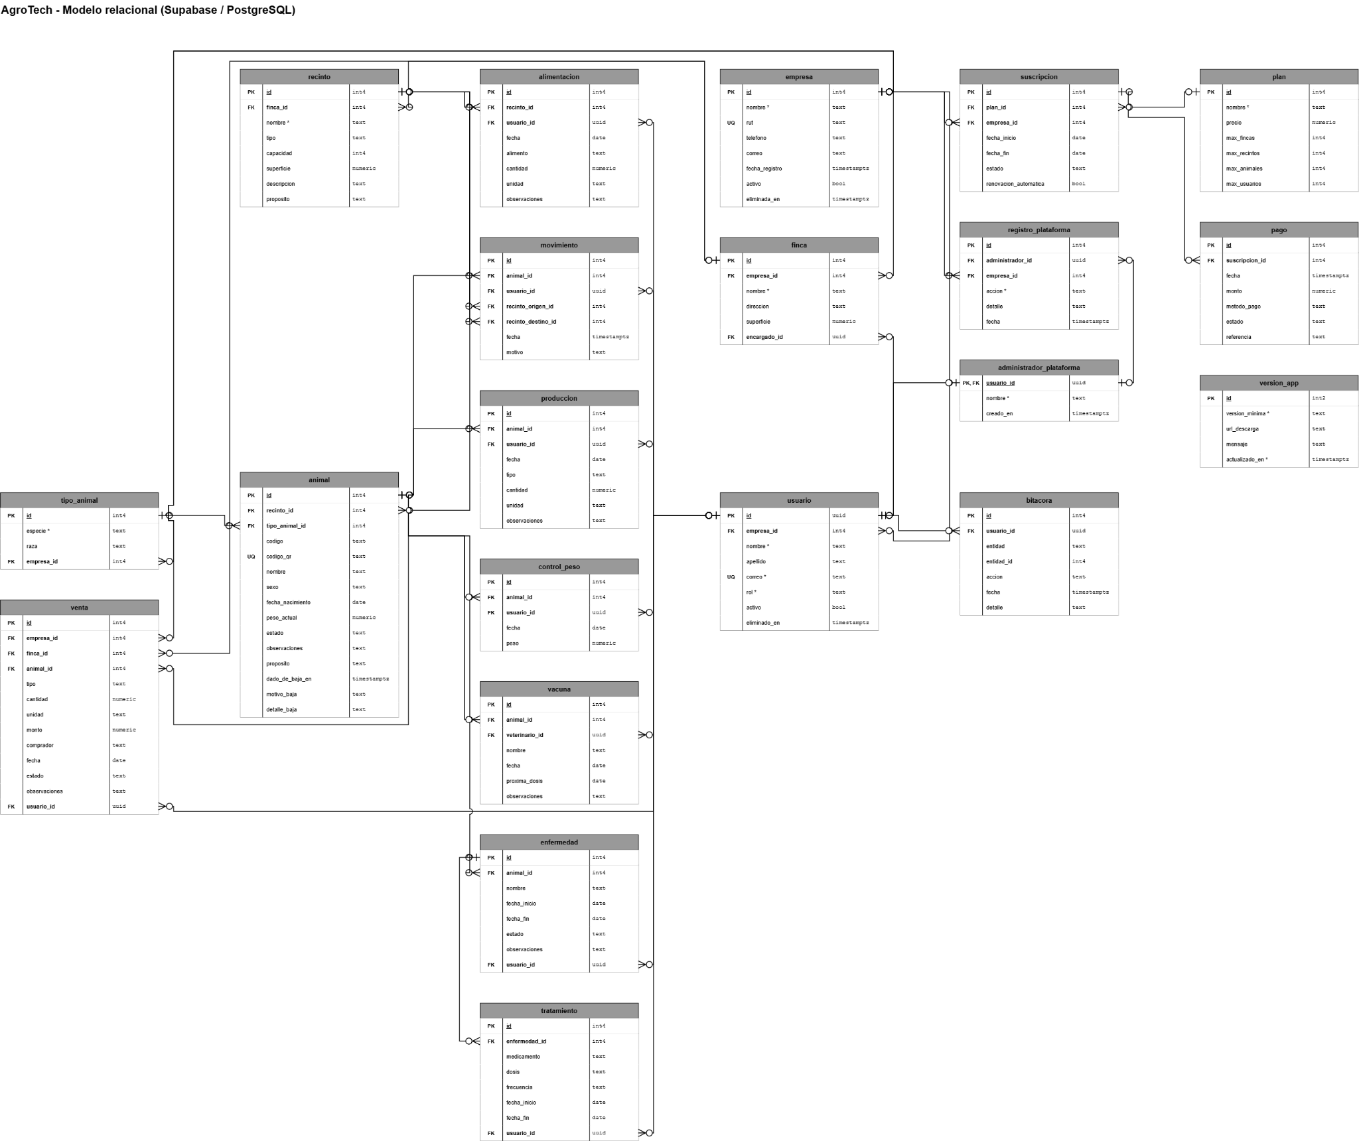  Diagrama de Clases  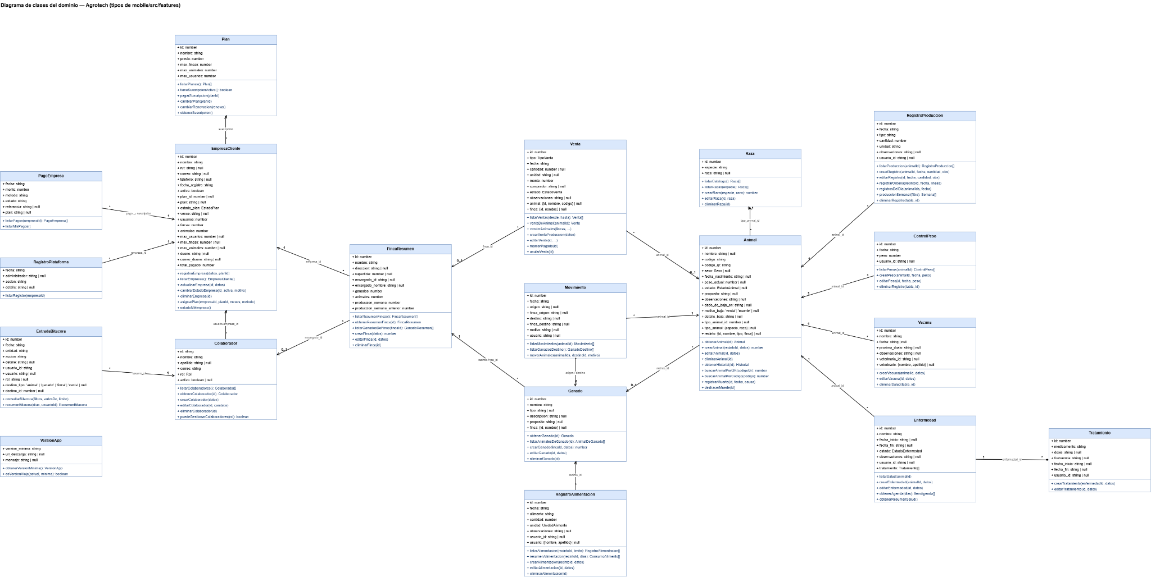  Diagrama de Componentes  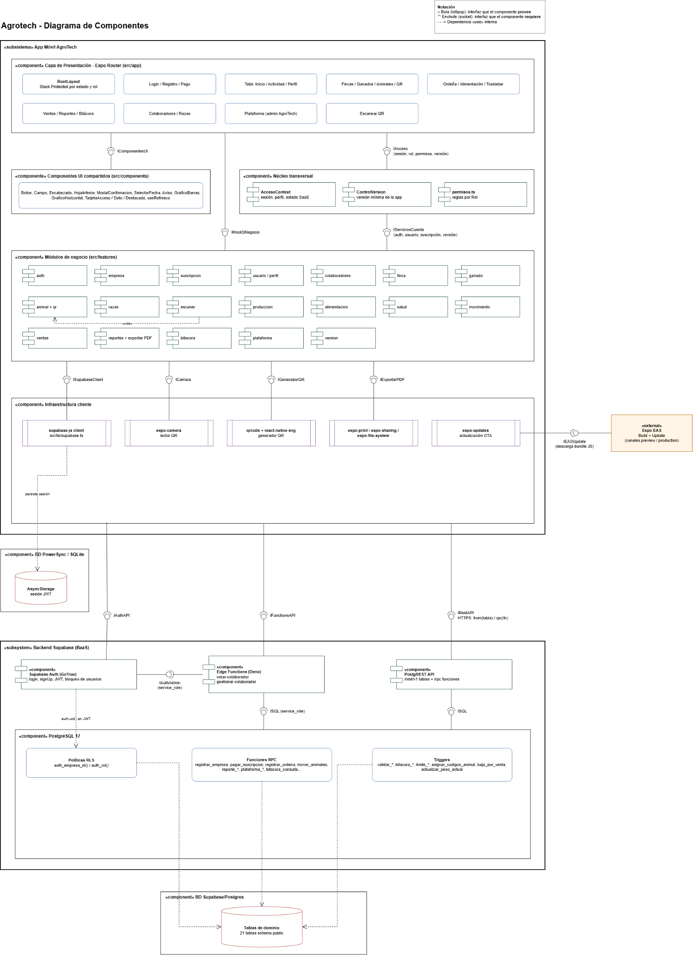  Diagrama de Despliegue  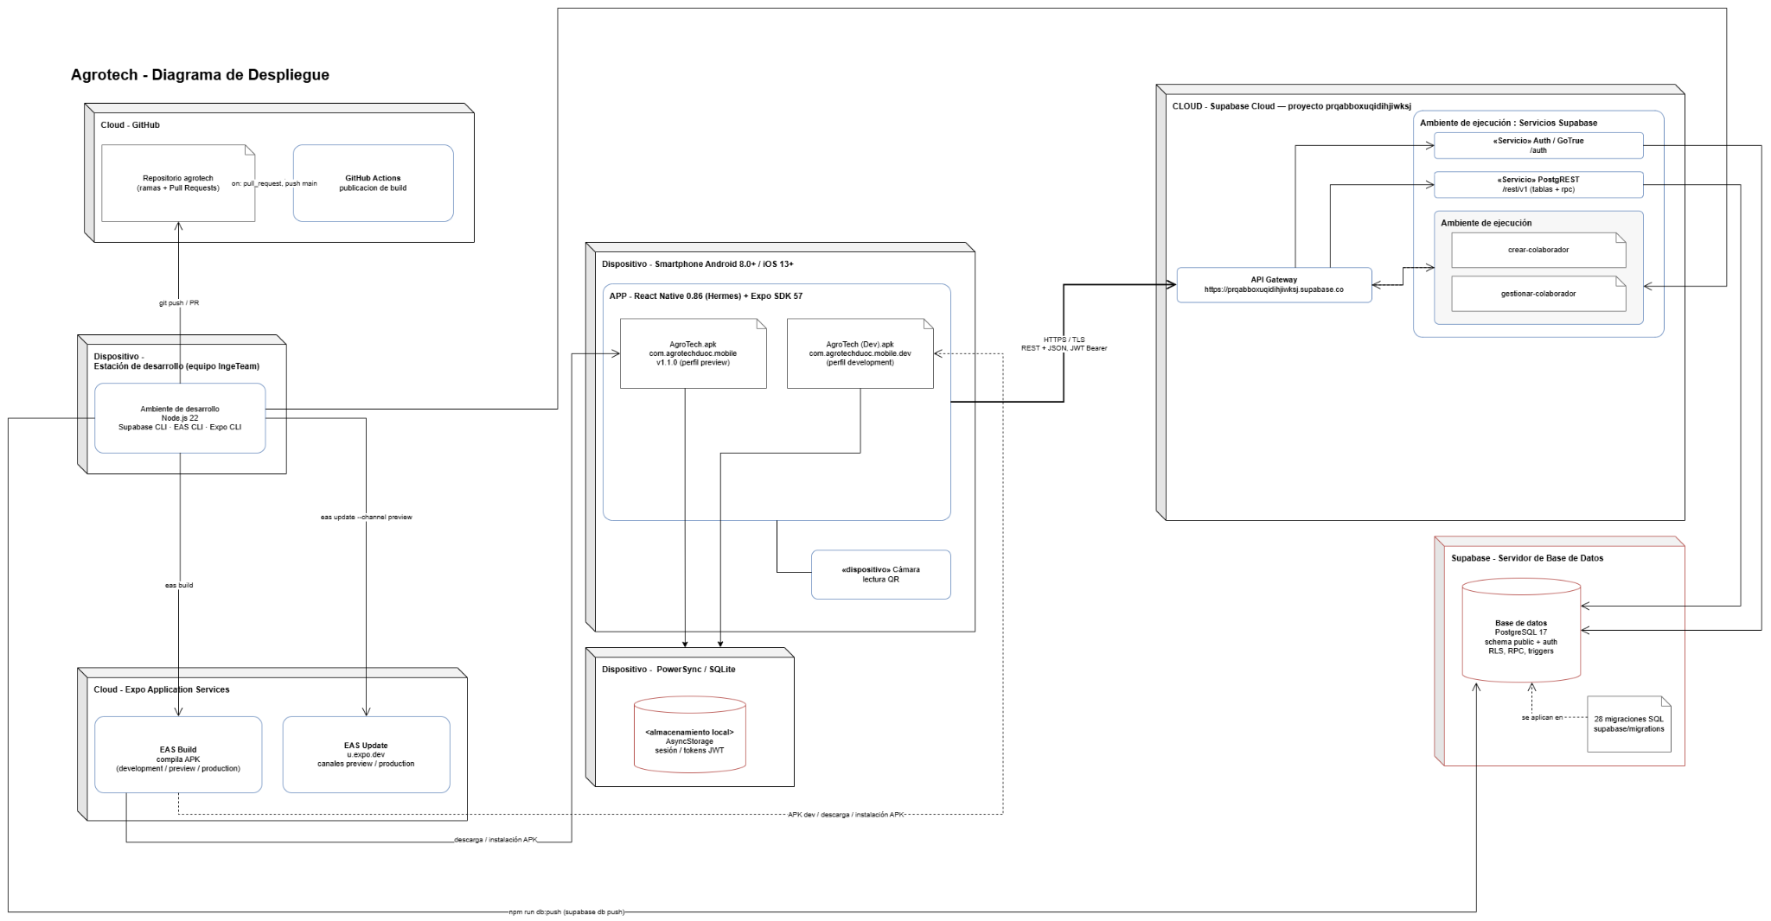  Modelo casos de uso  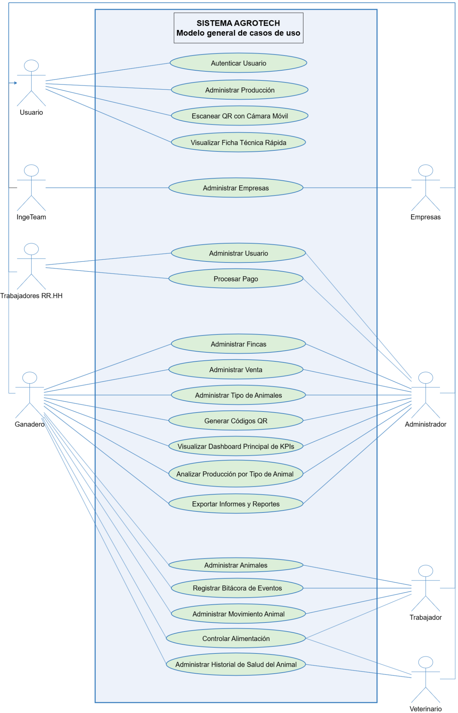  Vista de procesos (Autentificacion)  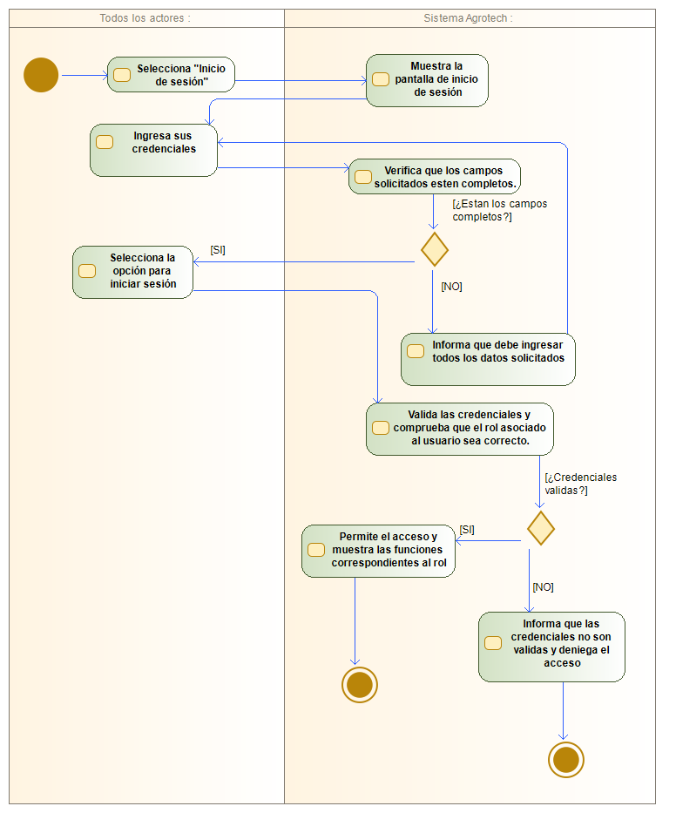  Registrar Empresa  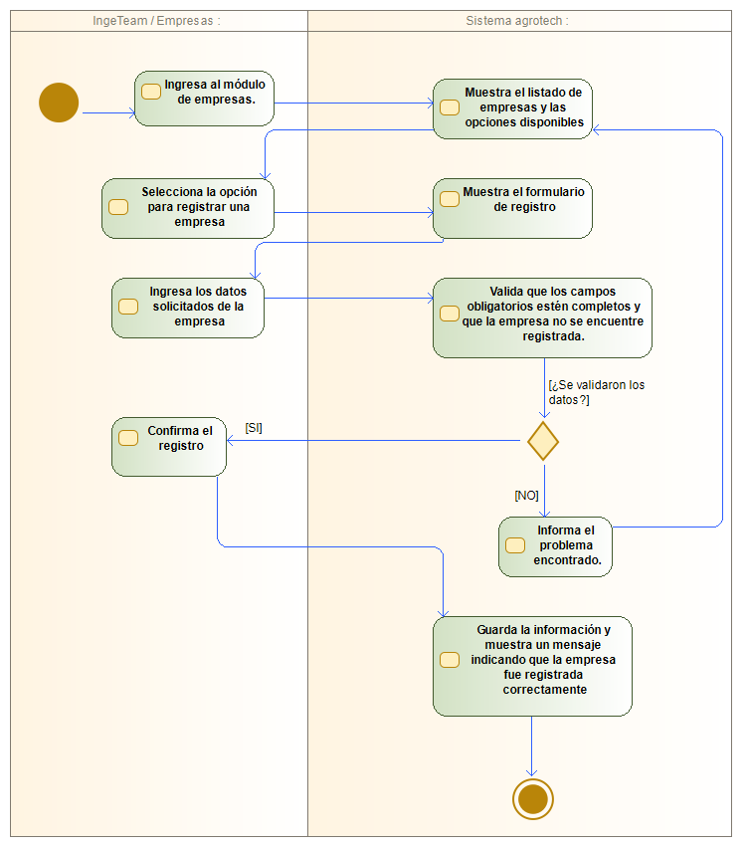  Buscar Usuario  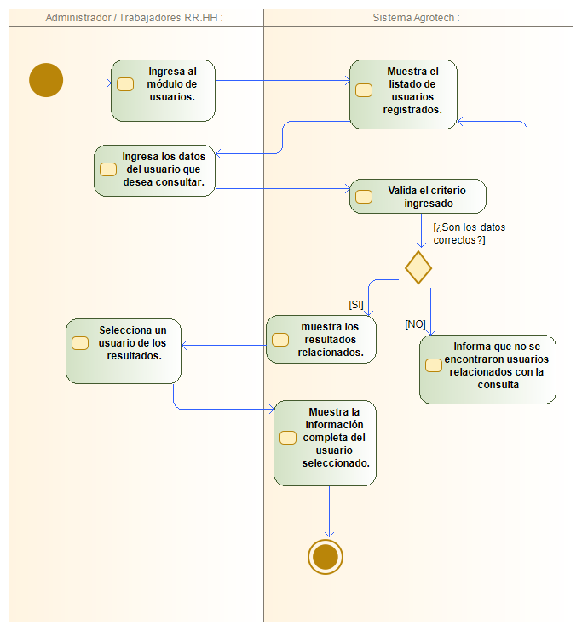  Modificar Finca  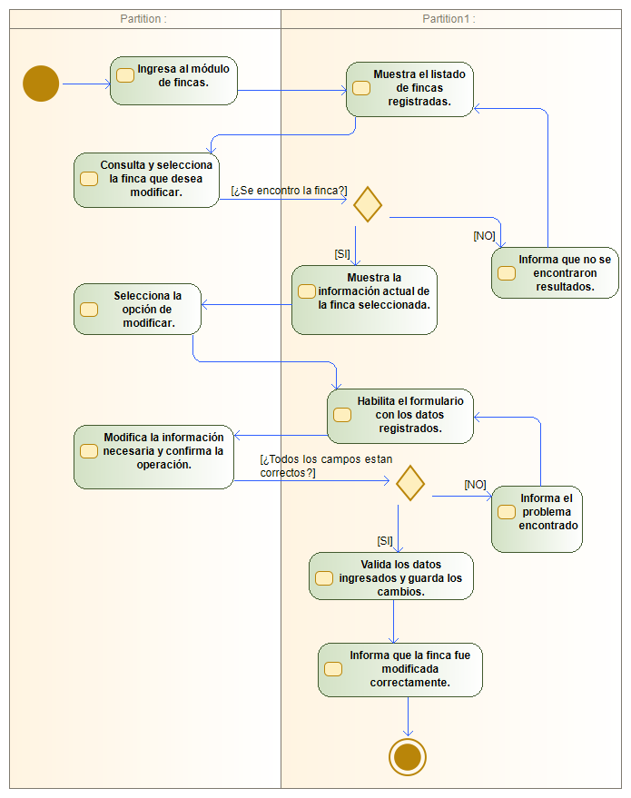  Eliminar Venta  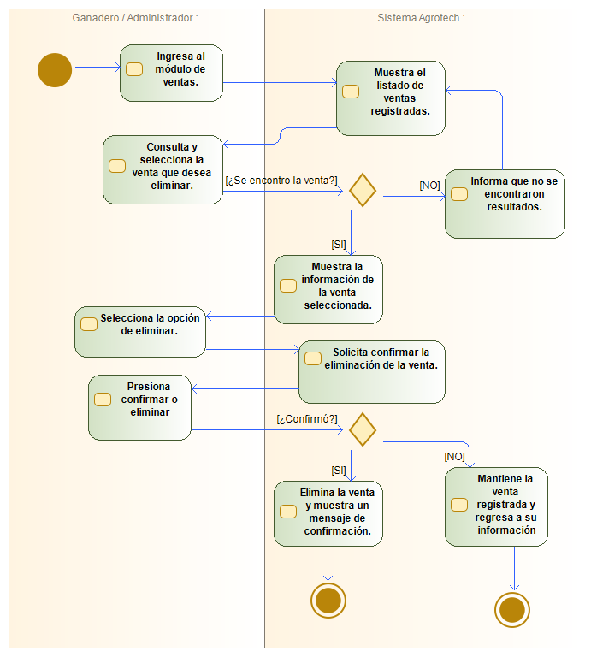  Capturas de la aplicación móvil en ejecución (Expo): Evidencian la codificación inicial de las vistas de autenticación y menús principales basados en los mockups aprobados.  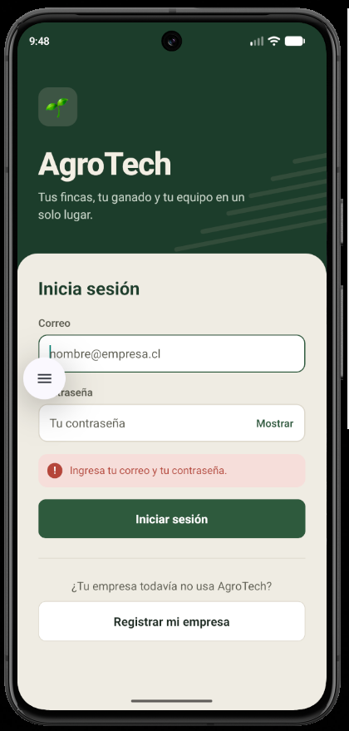  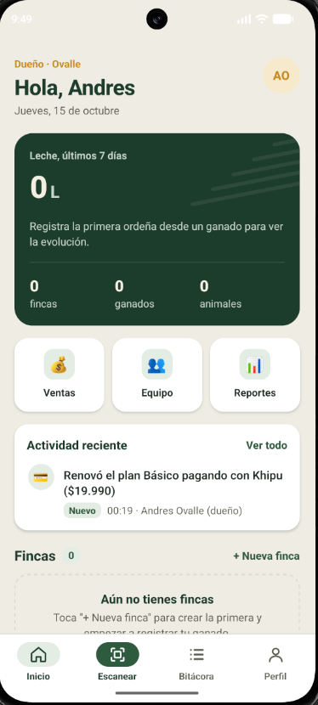  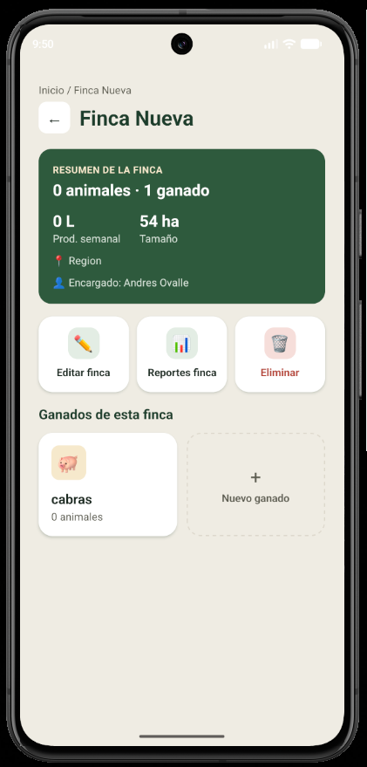  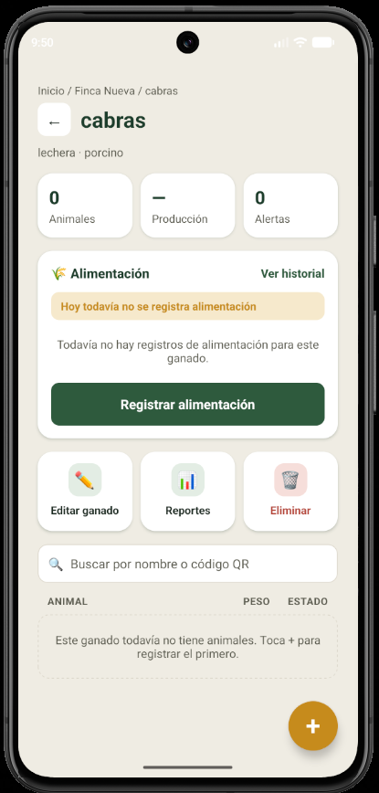  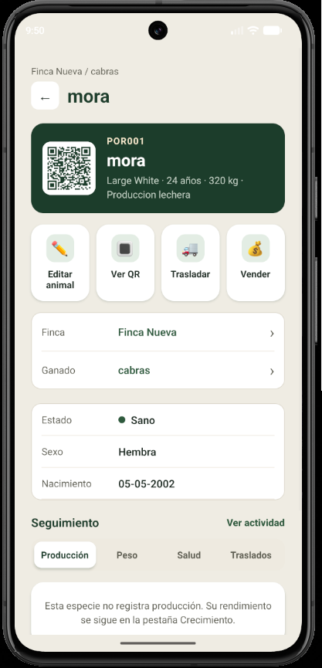  Diagramas UML Finales (Secuencia y Componentes): Demuestran la planificación arquitectónica.  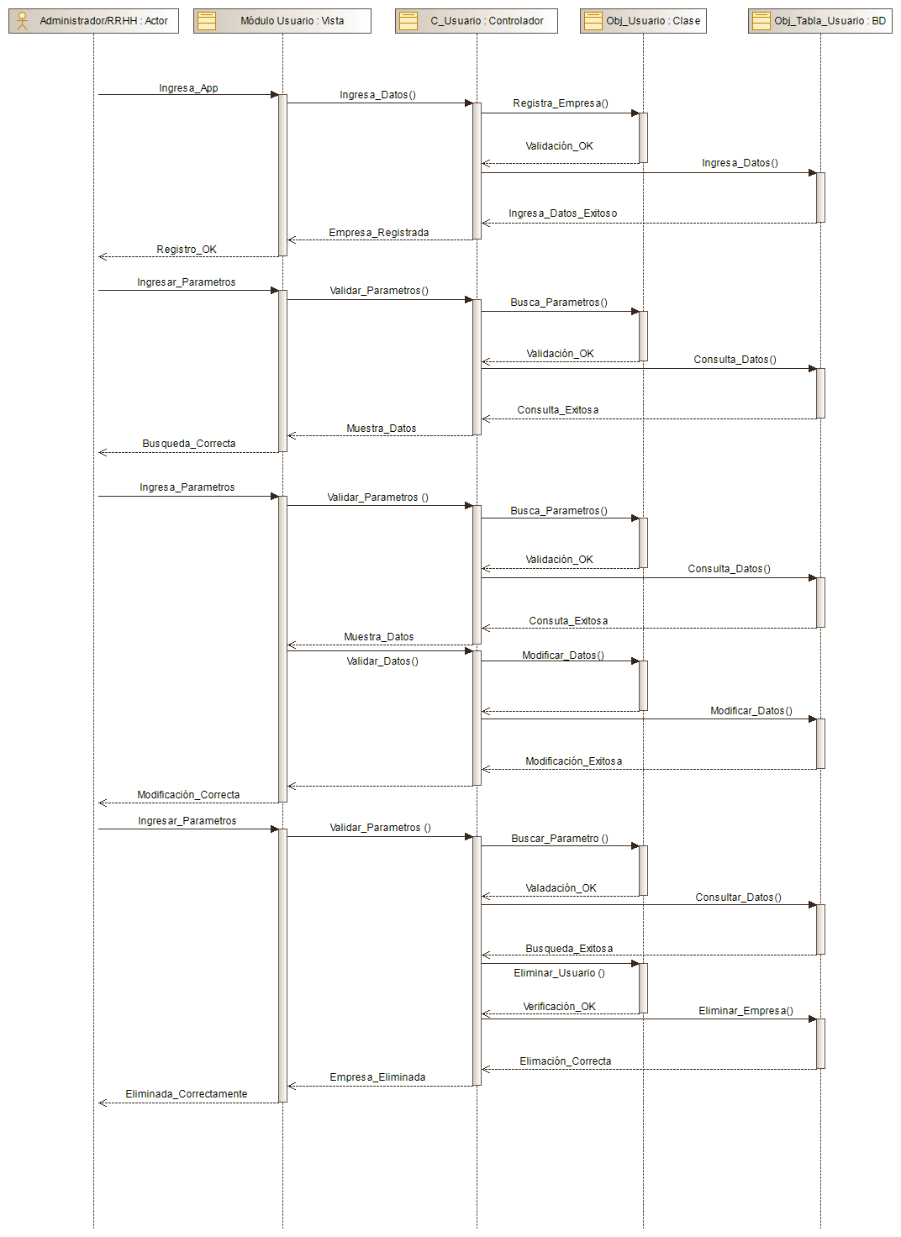  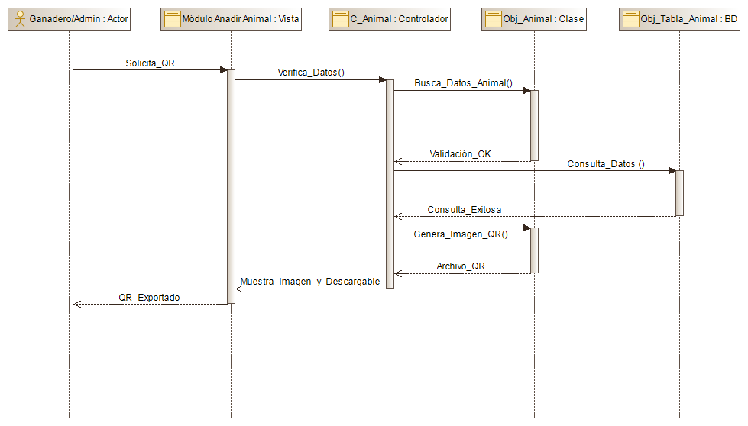  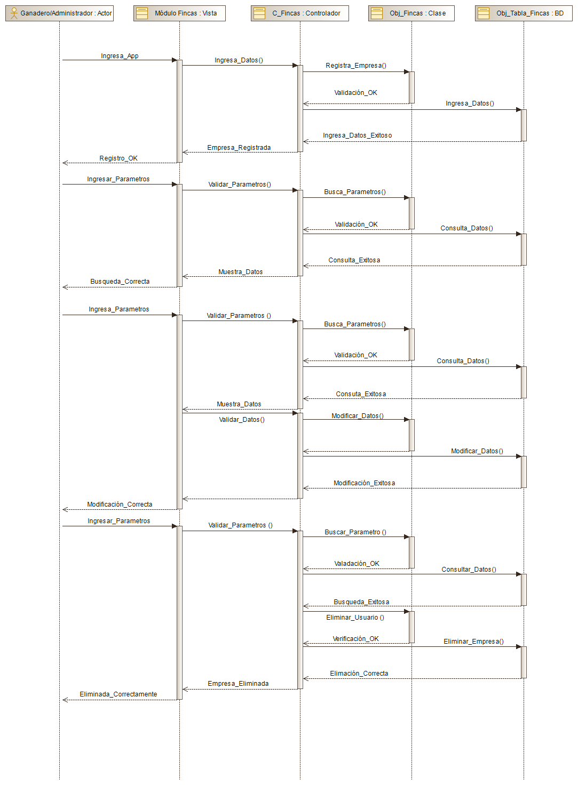  Fragmentos de código (Snippets):  Trozo del código animalService.ts:  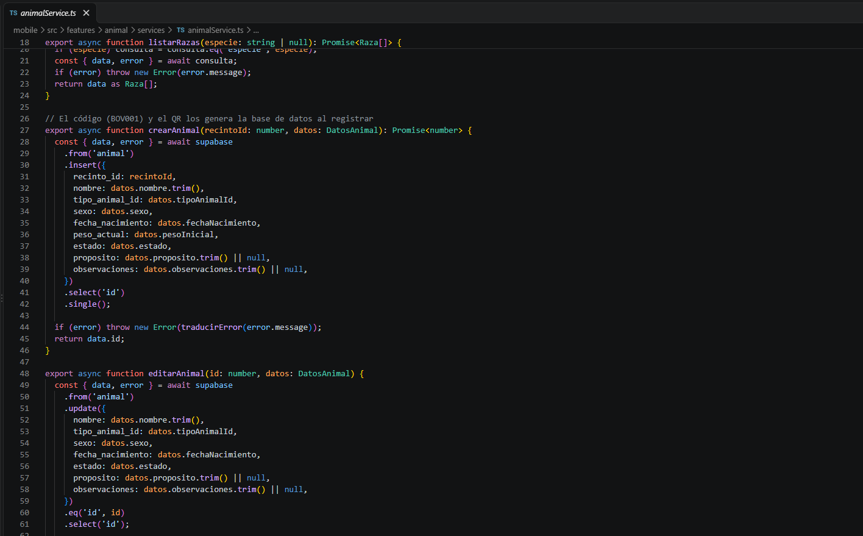  Trozo del codigo empresaService.ts:  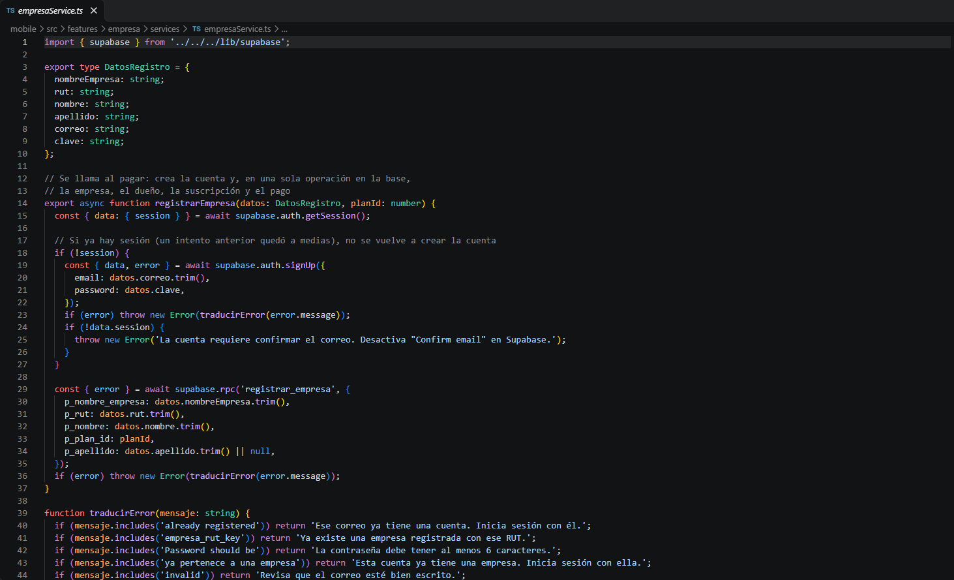  Trozo del codigo de fincaService.ts:  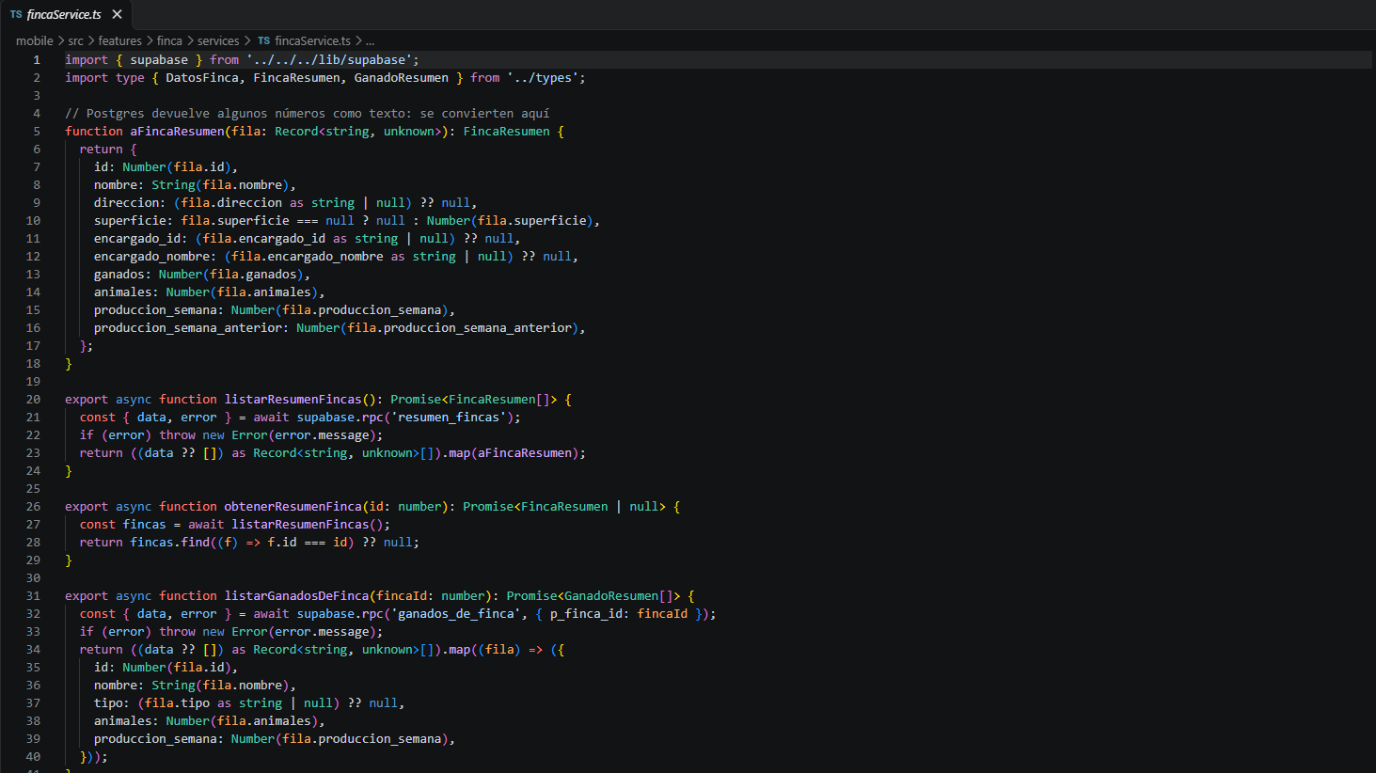
2. Monitoreo del Plan de Trabajo
Examina cuidadosamente tu plan de trabajo, enfocándote especialmente en la columna de estado de avance y ajustes.

Plan de Trabajo
Competencia o unidades de competencias | Actividades | Recursos | Duración de la actividad | Responsable | Observaciones | Estado de avance | Ajustes
Nombra las competencias o unidades de competencias que se relacionan con las diferentes actividades requeridas para el desarrollo del proyecto APT. | Nombra las actividades que se necesitan para desarrollar el proyecto APT. | Nombra los recursos necesarios para llevar a cabo las actividades definidas. | Señala la duración de cada actividad. | Escribe el nombre del integrante del equipo responsable de cada actividad. | Señala las dificultades o facilitadores que se podrían presentar durante la ejecución de cada una de las actividades propuestas. | Describe el estado de avance de cada actividad.  Tipos de estado:  En curso/ Con retraso/ No iniciado/ Completado/ Ajustada | Señala los ajustes o reformulaciones que has realizado.
Diseño de Arquitectura de Software | Elaboración de DAS, Modelo Relacional y diagramas UML. | Herramientas de diagramado, mockups del sistema. | 2 semanas | Felipe Berríos, Marilyn Correa, Fabian Quiroz y Sergio Baeza | Fase de diseño completada exitosamente. Proporcionó una base técnica inamovible. | Completado | Ninguno
Configuración de Infraestructura Cloud | Creación de BD PostgreSQL, Auth, Triggers y RPC en la nube. | Cuenta Supabase, Scripts SQL. | 1 semana | Manuel Otaiza | Ejecución secuencial exitosa tras aprobar el modelo relacional. | Completado | Ninguno
Desarrollo Frontend Móvil (UI) | Codificación de pantallas y navegación de la app. | React Native, Expo, VS Code. | 2 semanas | Manuel Otaiza | Traducción de mockups a código sin desviaciones del diseño original. | En curso | Ninguno
Implementación de Persistencia Local | Configuración de base de datos SQLite para modelo Offline-First. | Librerías SQLite para Expo. | 1.5 semanas | Manuel Otaiza | La gestión del estado local requiere alta precisión para cumplir el DAS. | En curso | Extensión de plazo en carta Gantt.
Integración de Hardware (QR) y Sincronización | Desarrollo del módulo de cámara y scripts de subida a la nube. | expo-camera, PowerSync. | 1 semana | Manuel Otaiza | Tareas programadas estrictamente para el final de la fase de codificación. | En curso | Ninguno

3. Ajustes a partir del monitoreo
Profundiza en las observaciones de tu plan de trabajo. Analiza las actividades planificadas y señala qué aspectos facilitaron u obstaculizaron la ejecución del plan. Plantea cómo abordaste y/o abordarás los obstáculos. Por último, señala los ajustes que realizaste al plan de trabajo a partir de este análisis.

Factores que han facilitado y/o dificultado el desarrollo de mi plan de trabajo: Describe los factores que han facilitado y/o dificultado el desarrollo de tu Proyecto APT hasta ahora. En el caso de las dificultades debes describir qué acciones tomaste y/o tomarás para solucionarlas.
R:
El principal facilitador de utilizar una metodología tradicional ha sido contar con un Documento de Arquitectura de Sistemas (DAS) y mockups totalmente definidos y congelados antes de escribir código, lo que elimina ambigüedades en la fase de implementación y facilitó la configuración de Supabase. La dificultad principal ha sido la complejidad técnica imprevista en la arquitectura Offline-First durante la codificación de SQLite; al no permitir iteraciones sobre el diseño, la implementación técnica de la persistencia local ha requerido mayor tiempo de análisis del código para asegurar que cumpla el requerimiento sin alterar la arquitectura.

Actividades ajustadas o eliminadas: Señalar los ajustes que realizaste a tu plan de trabajo o actividades que eliminaste y, justifica por qué lo hiciste. En el caso de que tu plan de trabajo no haya requerido ni requiera ajustes, justifica esta decisión a partir de los facilitadores que te han permitido desarrollarlo como fue planeado.
R:
En estricto apego a la metodología tradicional en cascada, no se han eliminado requerimientos funcionales ni actividades, ya que el alcance fue congelado en la fase de análisis inicial. El ajuste realizado corresponde únicamente a una modificación en los tiempos de la carta Gantt durante la fase de desarrollo: se extendió el plazo de codificación de la base de datos local (SQLite) para asegurar su estabilidad antes de avanzar a la programación de la sincronización en red.

Actividades que no has iniciado o están retrasadas: En caso de que no hayas iniciado actividades o estén retrasadas de acuerdo a tu planificación, señala los motivos por los que no has podido cumplir dichos plazos y qué estrategias utilizarás para avanzar en dichas actividades y no afectar tu proyecto APT.
R:
La construcción de los scripts de sincronización hacia la nube aún no se inician. Según la naturaleza secuencial del modelo en cascada, estas tareas tienen una dependencia estricta de la finalización absoluta de los CRUDs locales. Por lo tanto, se ejecutarán en la etapa final de la fase de codificación, ajustándose a la planificación lineal del proyecto sin poner en riesgo la fecha de entrega final.

En caso de que el Proyecto APT sea grupal, en esta columna deben indicar el nombre de los responsables de cada tarea o actividad. Esto posteriormente permitirá diferenciar la evaluación por cada integrante.

